Le ver de vase : un appât irrésistible pour les poissons

(Extrait de 1max2peche)
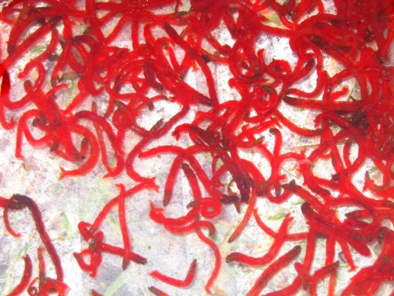
Souvent appelé « vaseux » le ver de vase est la larve du chironome ; un moustique qui hante les lieux humides, mares et petits fossés où stagnent les eaux immobiles comme celles des sorties des stations dépuration défectueuses. Ce moustique ne pique pas ! Voici déjà une affirmation qui remet en question tout ce que les pêcheurs pensent savoir sur la larve de ce chironome. Pour la petite histoire, sachez que cette larve, le « Chironus plumosus » est le résultat de la fécondation d’un diptère qui recense plus de 200 000 espèces… Une grande famille ! Le « vaseux » est très certainement l’aliment de prédilection des tous les poissons, aussi bien les poissons d’eau douces que les poissons de mer.

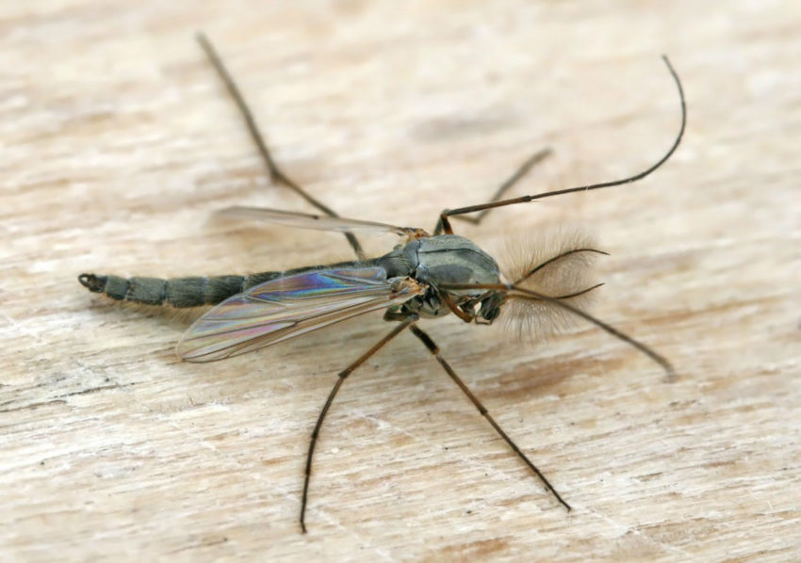
« Chironus plumosus »

LE VER DE VASE
Le diptère femelle dépose des œufs sur les végétaux aquatiques. Ils ressemblent à un chapelet boudineux en spirale qui se gonfle lentement à la surface de l’eau. C’est à ce moment précis que le diptère mâle féconde ceux-ci rapidement. Puis les deux insectes meurent dans les minutes qui suivent…Les œufs s’enfoncent dans l’eau pour atteindre la vase afin de se transformer en larve et se nourrir de détritus végétalisés divers. Ils mettront 60 à 90 jours avant de rejoindre la surface pour s’envoler, mais pendant cette immersion libre ils seront aussi la proie facile des poissons. Une fois à la surface, encore proie facile, ils se débarrasseront de leur sac alaire, pour déplier leurs ailes, s’envoler et être la victime des oiseaux… Les rescapés recommenceront à leur tour ce cycle de vie…

Où trouver des vers de vase ?
Ce « ver de sang » comme disent les Anglais est l’une des larves les plus courantes dans les plans d’eau et autres mares où il vit dans de minuscules galeries. Vous le récolterez en tamisant la vase. La larve est minuscule, rouge vif. L’origine de sa couleur provient d’une molécule (l’hémoglobine) qui lui permet d’extraire le dioxygène dissout dans une eau très peu oxygénée. Sa forte densité, sa fragilité et sa couleur en font un appât, une gourmandise attractive pour tous les cyprins puisqu’il est présent naturellement dans leur milieu.

Comment conserver des vers de vase ?
Vous pourrez récolter cette larve à l’aide d’un tamis à petites mailles avec une anse pour « brouiller » l’eau, d’une raclette et d’une petite passoire. La vase sera filtrée et ôtée avec des mailles suffisamment fines pour la laisser passer mais suffisamment grosses (mailles de 14) pour retenir les larves. Sa conservation est délicate car sa décomposition est rapide et ceci nécessite une surveillance constante. L’idéal est de le rouler dans un papier journal humide qui sera déposé dans le bac à légumes du réfrigérateur… si madame le permet !

Comment pêcher avec des vers de vase
Très mobile, attirant, il est surtout esché sur l’hameçon (N° 22 ou 24). Les vaseux craignent les différences de tempé-ratures et la chaleur. L’été pour aller d’un lieu à un autre, laissez pendre votre sac tissus à la fenêtre de la voiture pendant les déplacements. Le mieux reste malgré tout la glacière, en prenant soin de séparer les vaseux de la glace par une planchette isotherme sous risque de les « brûler ». Au bord de l’eau arrosez-les souvent.

